Памятные места и даты города Петрозаводска

5 мая 2000 г.

В сквере по улице Гоголя торжественно открыт памятный знак 71-й стрелковой Краснознаменной Торуньской дивизии, оборонявшей Карелию в 1941 г.
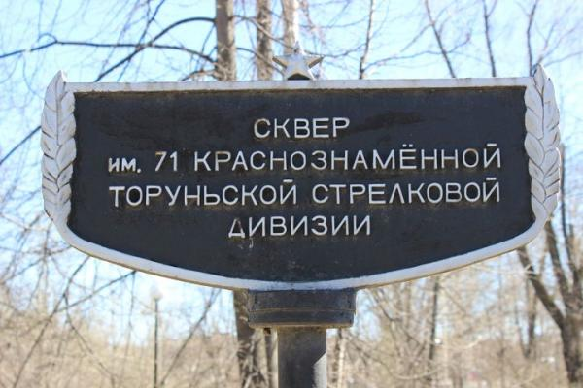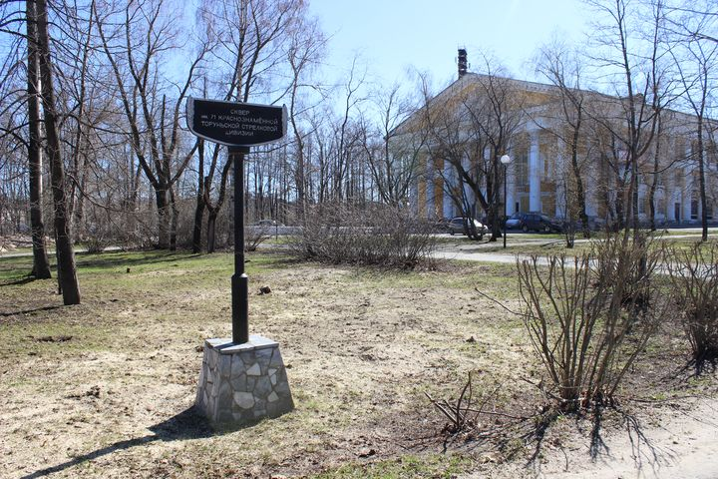
сквер у здания Экспоцентра на ул. Гоголя,1
71-я стрелковая дивизия РККА была сформирована в Петрозаводске к 10 июня 1940 года на основании директивы Наркома обороны от 07.05.1940 на базе войск Финской Народной армии и в основном была укомплектована карелами, вепсами и финнами. В Петрозаводске до мая 1941 года находился штаб дивизии, потом он был переведен в пос. Соанлахти Суоярвского района.
26 июня 1941 г., выступая в качестве союзника Германии, Финляндия объявила войну СССР. 7 июля 1941 г. началось вторжение финских войск на территорию Суоярвского р-на. Врагу противостояли части 71-й стрелковой дивизии (командир – полковник В. Н. Фёдоров) и приданные им подразделения 73-го и 80-го погранотрядов. Части дивизии занимали полосу обороны протяжённостью около 100 км. Дивизия приняла на себя главный удар превосходящих сил Карельской армии финнов и была вынуждена отступить.
71-я дивизия с честью выполнила свой воинский долг. Несмотря на постоянное превосходство противника в живой силе и вооружении, оборонительные действия дивизии не позволили финским и немецким частям развить планомерное быстрое наступление и не дали возможность финнам снять свои подразделения для усиления других рубежей фронта. Далее свой славный путь дивизия продолжила в составе Волховского, Воронежского, 1-го Украинского, 1-го и 2-го Белорусских фронтов.
За четыре года дивизия побывала на 7 фронтах. Оборона Карелии – Прорыв блокады Ленинграда (печально знаменитые Синявинские высоты) – Орловско-Курская битва, Курская дуга – Освобождение Украины, Белоруссии, Польши – Встреча с войсками союзников в Германии. Редко, какое соединение может похвастаться таким послужным списком! Свой военный путь дивизия закончила в Советской группе оккупационных войск в Германии в конце 1945 года.
Почетное наименование «Торуньская» 71-й дивизии было присвоено за отличие при освобождении 1 февраля 1945 года польского города и крепости Торунь – важного узла коммуникаций и мощного опорного пункта обороны немцев на реке Висла
В Петрозаводске именем 71-й стрелковой дивизии назван сквер у здания бывшего Дома культуры Онежского тракторного завода, о чем свидетельствует надпись на установленном в сквере памятном знаке. Здесь бойцы дивизии ожидали отправки на войну. В 2013 году в канун Дня Победы в ознаменование заслуг 71-й дивизии напротив сквера на фасаде дома № 6 по ул. Гоголя была установлена мемориальная доска. На этом месте в 1941 году располагался штаб дивизии.

8 мая 2000 г.

На площади Маршала Жукова открылся памятник маршалу Г. К. Жукову.

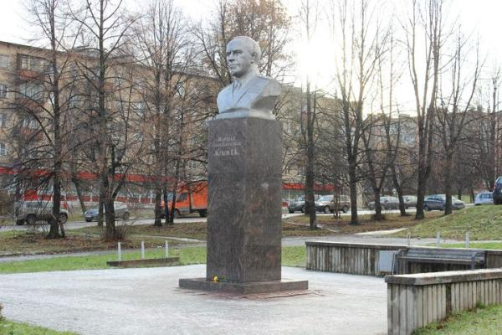

пл. Маршала Жукова
Георгий Константинович Жуков (01.12.1896—18.06.1974) – выдающийся советский полководец, Маршал Советского Союза (1943), четырежды Герой Советского Союза, кавалер двух орденов «Победа», множества других советских и иностранных орденов и медалей. В послевоенные годы получил народное прозвище «Маршал Победы».
Памятник Г.К. Жукову установлен на площади, носящей его имя. Открытие памятника состоялось 9 мая 2000 г.
Автор памятника — карельский скульптор Л. К. Давидян.
Чугунный бюст полководца изготовлен на АО «Петрозаводскмаш».
Мемориальная доска установлена на площади Маршала Жукова на здании музыкальной школы №1.

9 мая 1995 г.

На улице Московской открыт мемориальный комплекс к 50-летию Победы в Великой Отечественной войне "Галерея городов-героев
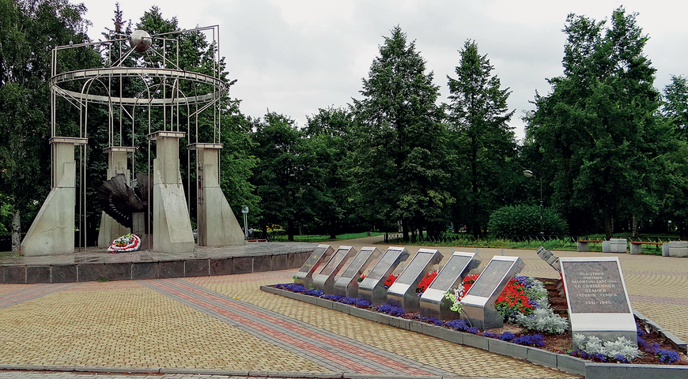
ул. Московская, бульвар Победы

Мемориальный комплекс находится в месте пересечения бульвара Победы с Октябрьским проспектом, напротив площади им. Г. К. Жукова.
Его открытие 9 мая 1995 г. было приурочено к 50-летию Победы в Великой Отечественной войне.
Композиция центрального памятника состоит из 4-х гранитных пилонов, объединённых в верхней части металлической конструкцией. Внутри находится стилизованная скульптура птицы, изготовленная из металла. Рядом с памятником установлены 13 стел, представляющих собой гранитные плиты, вставленные в наклонные металлические рамки. На центральной стеле слова: «Под этими плитами находятся капсулы со священной землёй городов-героев 1941—1945».
На 12 плитах увековечены названия этих городов: Москва, Сталинград, Ленинград, Севастополь, Брест, Керчь, Киев, Минск, Мурманск, Новороссийск, Одесса, Тула. В защите и освобождении этих городов принимали участие и жители Карелии. Первая капсула с землёй была привезена из Волгограда (Сталинграда), со знаменитого Мамаева кургана в день открытия памятника.
Архитекторы проекта — А. В. Маричева, А. Ю. Кобяка, И. В. Мазалова, Н. Р. Молчанова.
Скульптор — В. Стрепетова.

Материалы подготовила: О.В. Рублева.
Библиотекарь ГАПОУ РК "Колледж технологии и предпринимательства"

